С 14 по 21 ноября пройдет Всероссийский экологический диктант

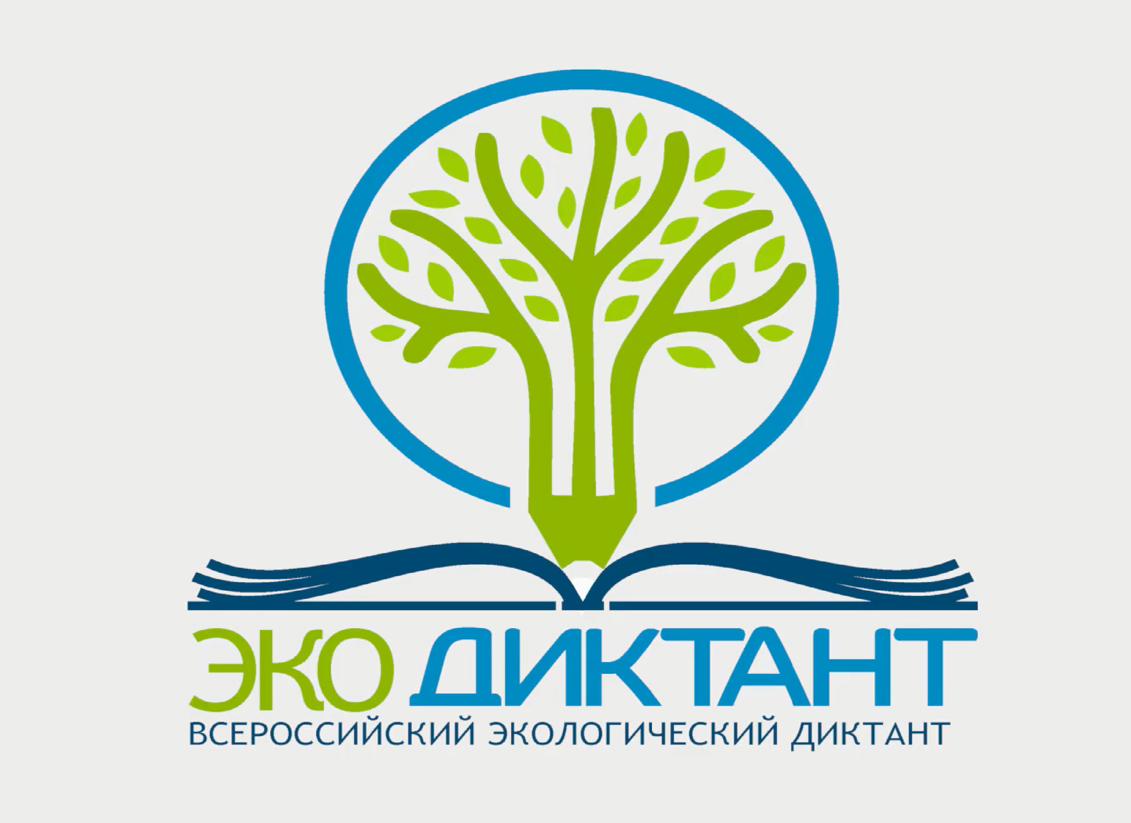
С 14 по 21 ноября пройдет Всероссийский экологический диктант. Данное мероприятие приурочено к Всемирному дню вторичной переработки отходов.
Целями мероприятия являются формирование экологической культуры, популяризация экологических знаний среди различных слоев населения, повышения уровня экологической грамотности в качестве меры по предупреждению экологических правонарушений и основой составляющей экологической безопасности.
Экодиктант пройдет в офлайн и онлайн форматах, на базе интернет-портала экодиктант.рус. На нем доступны обучающие видеоролики, а также сервисы, позволяющие участвовать в мероприятии, получить результаты прохождения и сертификат участника или победителя в зависимости от количества набранных баллов.
Принять участие в написании Экодиктанта может любой желающий, независимо от возраста и места жительства.
Мероприятие организовано по инициативе Комитета Совета Федерации по аграрно-продовольственной политике и природопользованию Федерального собрания Российской Федерации.
МЧС России приглашает принять участие в Экодиктанте всех желающих.

